Løsningsforslag til oppgave 29 i kap. 6.4:

Oppgaven lød:
En korde-tangent-vinkel har størrelse v. Vis at den skjærer av en bue på 2v.

Løsningsforslag:
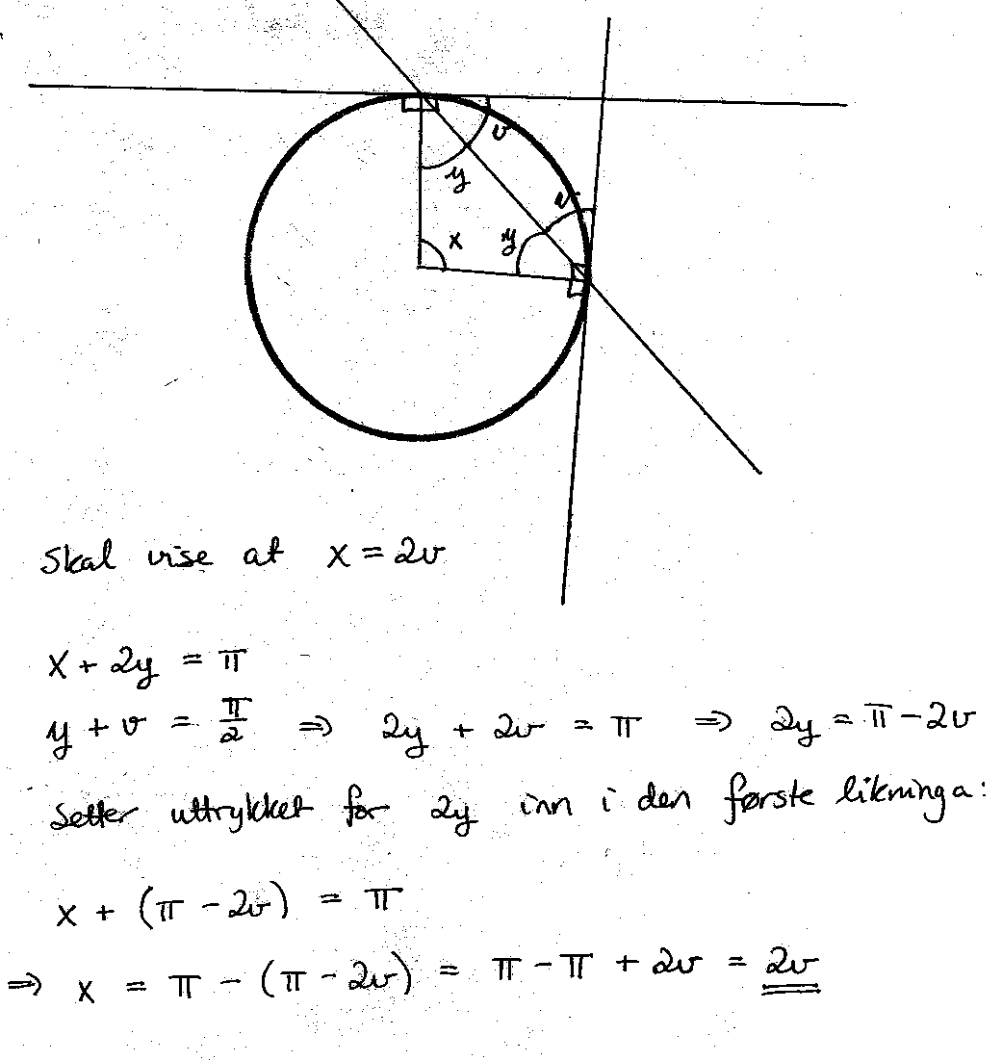

Forklaring for de som synes at dette gikk litt for fort:
Buen oppgaven spør etter er det samme som sentralvinkelen x (sammenlikn med figuren i oppgave 28). Det ene vinkelbeinet til denne sentralvinkelen vil stå normalt på tangenten gitt i oppgaven. Der det andre vinkelbeinet skjærer sirkelen tegner jeg nok en tangent. Den står også normalt på vinkelbeinet.

Sentrum i sirkelen og de to tangeringspunktene danner hjørnene i en likebeint trekant (den er likebeint siden to av sidene er lik radius i sirkelen). De to vinkelen ved korden er derfor like store. Jeg har valgt å kalle dem y.

Nå bruker jeg at vinkelsummen i en trekant er lik π (eller 180°, for de som foretrekker å bruke grader i stedet). Videre ser jeg på figuren at y og v til sammen danner vinkelen π/2 (eller 90°).

Ved å kombinere de to likningene jeg får og kvitte meg med y (som var en vinkel jeg innførte), får jeg det ønskede resultatet at buen (x) er lik 2v.

